BAB III

KONSEP UMUM PEMBANGUNAN PERANGKAT LUNAK SECARA MANUAL DAN CONTINUOUS INTEGRATION

Bab ini berisi penjelasan tentang analisis dari konsep umum pembangunan perangkat lunak secara manual dan continuous integration. Analisis dilakukan untuk menunjukkan perbedaan konsep antara pembangunan perangkat lunak secara manual dan continuous integration. Konsep umum pembangunan perangkat lunak secara manual mencakup strategi dari penyimpanan versi, pengujian kode program, dan pengeksekusian build. Sedangkan konsep dari pembangunan perangkat lunak dengan metode continuous integration mencakup strategi dari version control system, automated testing, automated build, dan praktik continuous integration.

Konsep umum pembangunan perangkat lunak secara manual
Pada umumnya pembangunan perangkat lunak yang dilakukan oleh sebuah tim, dikerjakan secara terpisah. Mereka membagi pekerjaannya ke dalam submodul-submodul kecil. Submodul-submodul hasil pekerjaan anggota tim akan diuji terlebih dahulu sebelum digabungkan menjadi sebuah modul. Pengujian tersebut dilakukan anggota tim untuk meminimalisasi kesalahan yang mungkin terjadi pada kode program yang telah dibuat. Setelah kode program lulus dari pengujian, anggota tim umumnya membuat sebuah direktori baru untuk menyimpan versi dari perubahan kode program tersebut.
Salah satu anggota tim umumnya akan menjadi integrator hasil pekerjaan dari setiap anggota tim. Direktori-direktori versi kode program dari setiap anggota tim (submodul) akan dikirimkan ke integrator untuk digabungkan menjadi sebuah modul. Untuk memastikan hasil penggabungan kode program tersebut minim dari kesalahan, integrator akan melakukan pengujian terhadap hasil penggabungan kode program. Setelah integrator melakukan pengujian dan memastikan hasil penggabungan kode program telah minim dari kesalahan, integrator akan melakukan pengeksekusian build untuk mendapatkan paket aplikasi. Setiap paket aplikasi hasil eksekusi build umumnya akan disimpan ke dalam direktori baru, agar integrator dapat melakukan rollback terhadap paket aplikasi. Aktifitas tersebut dilakukan tim secara manual dan berulang kali hingga menjadi satu kesatuan modul aplikasi.
Paket aplikasi yang telah berisi satu kesatuan modul aplikasi akan di-deploy ke customer. Umumnya tim men-deploy paket aplikasi tersebut dengan meng-copy paket aplikasi secara manual ke customer. Sebelum tim men-deploy paket aplikasi ke customer, tim akan melakukan pengujian terhadap paket aplikasi terlebih dahulu berdasarkan requirement customer. Pengujian tersebut dilakukan untuk memastikan bahwa paket aplikasi tersebut minim dari kesalahan.

Strategi penyimpanan versi
Pada bagian ini akan dijelaskan tentang detil penyimpanan versi yang umum dilakukan sebuah tim dalam membangun perangkat lunak. Penyimpanan versi dilakukan tim untuk menyimpan history dari setiap perubahan kode program. Umumnya anggota dari tim tersebut menyimpan versi perubahan kode program pada sebuah folder baru. Perubahan kode program dilakukan setiap anggota tim secara rutin, sehingga folder dari versi kode program akan semakin bertambah. Untuk membedakan versi kode program dari setiap folder, umumya para anggota tim menambahkan sebuah file teks yang berisi catatan dari setiap perubahan kode program. Ketika anggota tim menggunakan versi kode program yang lama, mereka akan mencatat versi kode program tersebut dengan manual. Pencatatan dilakukan anggota tim untuk mengetahui versi kode program yang sedang digunakan.
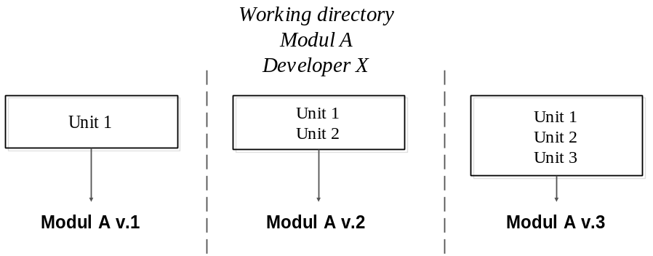
Gambar 3-1. Penyimpanan versi kode program menggunakan folder
Pada Gambar 3-1 menjelaskan mengenai penyimpanan versi program yang dilakukan oleh Developer X pada modul A secara manual dengan menambahkan folder baru sesuai dengan perubahan yang dilakukan. Penyimpanan versi kode program dengan menggunakan folder akan menambahkan jumlah file, karena menyertakan file teks sebagai data histori.

Folder yang berisi kode program tersebut akan dikirim ke salah satu anggota tim yang telah ditunjuk sebagai integrator. Integrator akan menyimpan semua folder versi kode program dari setiap anggota tim. Pekerjaan tersebut dilakukan integrator untuk mengelola semua versi kode program ketika akan melakukan penggabungan hasil pekerjaan. Tetapi pada umumnya anggota tim dapat mengirim folder pekerjaan mereka tanpa melalui integrator, sehingga dapat menyebabkan kesalahpahaman antar anggota tim terhadap versi kode program yang telah mereka buat.
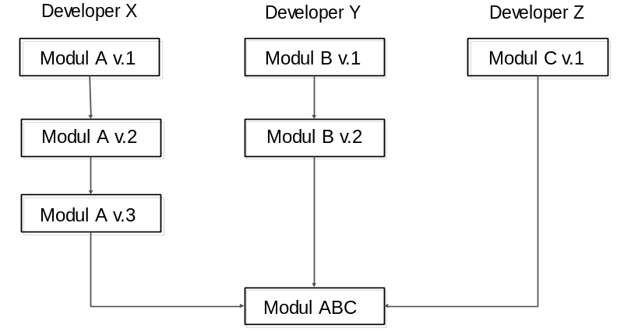
Gambar 3-2. Pengiriman folder versi kode program
Pada Gambar 3-2 menjelaskan bahwa setiap developer membuat dan mengembangkan modul yang telah ditentukan sebelumnya. Developer Y merupakan developer yang ditunjuk sebagai integrator, yang bertujuan untuk menggabungkan modul-modul yang telah dibuat oleh setiap developer.

Strategi pengujian kode program
Kode program yang akan disimpan pada folder baru dan dikirim ke integrator harus diuji terlebih dahulu. Pengujian tersebut dilakukan untuk meminimalisasi kesalahan yang mungkin terjadi ketika integrator menggabungkan kode program tersebut. Pada pengujian kode program di level unit, umumnya anggota tim membuat kelas pengujian yang berisi kasus uji dari setiap method pada kelas yang akan diuji. Setiap kasus uji akan disisipkan perintah cetak ke layar monitor oleh setiap anggota tim, agar hasil pengujian tersebut dapat dilihat dan diperiksa.
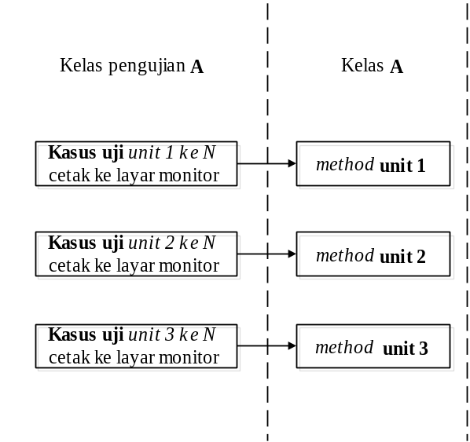
Gambar 3-3. Pembuatan kelas pengujian pada level unit
Pada Gambar 3-3 developer X akan melakukan pengujian kelas A dengan membuat kelas pengujian A. kelas pengujian A berisi beberapa kasus uji yang akan digunakan untuk menguji setiap method yang ada pada kelas A. developer X akan menyisipkan perintah cetak ke layar monitor pada setiap kasus uji agar hasil pengujian dapat diperiksa.
Setelah anggota tim membuat kelas pengujian unit, mereka akan mengeksekusi kelas pengujian tersebut dan memeriksa hasil pengujiannya satu per satu secara manual. Jika anggota tim menemukan kesalahan pada hasil pengujian, maka anggota tim akan segera memperbaikinya dan mengulang kembali semua pengujian unit dari awal. Pengulangan pengujian tersebut dilakukan anggota tim untuk memastikan bahwa setiap unit kode program yang ditambahkan, minim dari kesalahan.
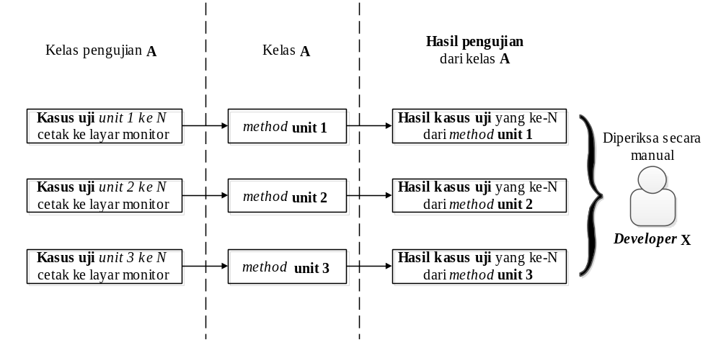
Gambar 3-4. Pengujian unit dengan cara manual
Pada Gambar 3-4 developer X akan mengeksekusi kelas pengujian A dan memeriksa semua hasil pengujian yang ditampilkan ke layar monitor. Jika developer X menemukan kesalahan pada salah satu kasus uji developer X akan segera memperbaiki dan mengulang kembai semua pengujian dari awal.

Unit-unit kode program yang telah lulus dari pengujian, akan digabungkan menjadi submodul oleh setiap anggota tim. Submodul yang berisi gabungan unit-unit kode program tersebut akan diuji kembali oleh setiap anggota tim. Pengujian dari penggabungan unit-unit kode program, disebut pengujian integrasi.
Sebelum anggota tim melakukan pengujian kode program pada level integrasi, umumnya anggota tim menentukan strategi penggabungan kode program terlebih dahulu. Strategi penggabungan kode program yang dilakukan secara rutin, diklasifikasikan menjadi tiga cara, yaitu top-down, bottom-up, dan sandwich. Pada metode top-down, anggota tim akan menyusun modul perangkat lunak dari yang terbesar hingga yang terkecil. Metode ini umumnya digunakan ketika modul besar pada perangkat lunak tidak memiliki banyak dependensi terhadap modul-modul kecil. Anggota tim yang menggunakan metode top-down diharuskan membuat stubs sebagai pengganti modul-modul kecil yang belum dibuat. Stubs tersebut akan digunakan untuk menguji hasil pengintegrasian modul-modul yang besar. Ketika anggota tim telah selesai membuat modul-modul kecil, stubs tersebut tidak akan digunakan kembali.
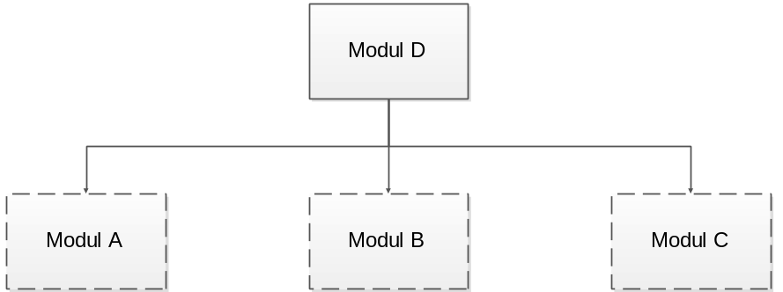
Gambar 3-5. Pengintegrasian kode program dengan metode top-down
Pada Gambar 3-5 pengintegrasian kode program pada modul D membutuhkan stubs yang terdiri dari modul A, modul B dan modul C. stubs tersebut akan digunakan untuk menguji modul D.

Pada metode bottom-up anggota tim akan menyusun modul perangkat lunak dari yang terkecil dahulu, hingga menjadi satu kesatuan modul aplikasi yang besar. Metode ini umumnya digunakan ketika modul besar pada perangkat lunak memiliki banyak dependensi terhadap modul-modul yang kecil. Anggota tim yang menggunakan metode bottom-up tidak lagi membutuhkan stubs, karena modul-modul kecil telah dibuat sejak awal. Untuk menguji hasil penggabungan dari modul-modul yang kecil, anggota tim memerlukan driver sebagai pengganti modul besar. Driver tersebut digunakan untuk memanggil modul hasil penggabungan modul-modul kecil tersebut.
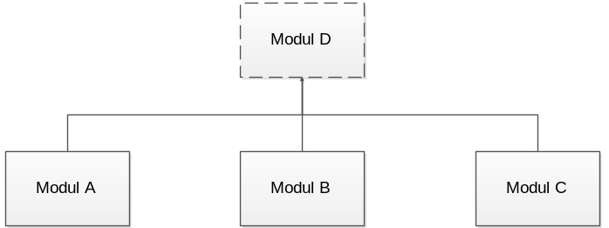
Gambar 3-6. Pengintegrasian kode program dengan metode bottom-up
Pada Gambar 3-6 pengintegrasian kode program pada modul A, modul B dan modul C membutuhkan driver yaitu modul D. driver tersebut akan digunakan untuk memanggil ketiga modul tersebut.

Pada metode sandwich, anggota tim akan mengkombinasikan cara top-down dan bottom-up. Metode tersebut umumnya digunakan ketika jumlah anggota tim melebihi tiga orang. Anggota tim yang menggunakan metode sandwich tidak perlu saling menunggu hasil pekerjaan anggota yang lain. Anggota tim yang bekerja dari modul yang paling besar akan membuat stubs untuk menggantikan modul-modul kecil yang belum selesai dikerjakan. Sedangkan anggota tim yang bekerja dari modul yang paling kecil akan membuat driver untuk menggantikan modul-modul besar yang belum selesai dikerjakan.
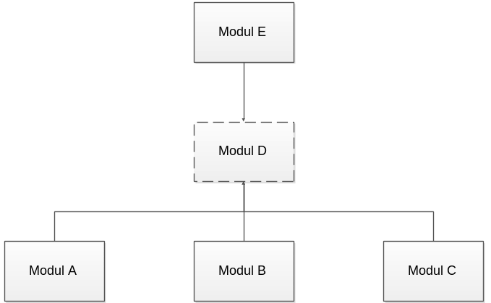
Gambar 3-7. Pengintegrasian kode program dengan metode sandwich
Pada Gambar 3-7 pengintegrasian kode program dilakukan dengan menggabungkan dua cara yaitu top-down dan bottom-up. Pengintegrasian pada modul E membutuhkan stubs modul D, sedangkan pengintegrasian pada modul A, modul B dan modul C membutuhkan driver modul E dan modul D.
Setelah tim menentukan strategi pengintegrasian kode program, mereka akan membuat skenario kesalahan yang mungkin terjadi dari setiap hasil penggabungan modul. Skenario kesalahan tersebut terdiri dari serangkaian kasus uji yang akan dilakukan anggota tim secara berurutan. Setiap anggota tim akan menjalankan perangkat lunak dari hasil penggabungan modul tersebut dan melakukan serangkaian kasus uji sesuai dengan skenario kesalahan yang telah dibuat. Jika anggota tim menemukan kesalahan pada proses pengujian integrasi, maka anggota tim akan memperbaiki kesalahan tersebut dan mengulang kembali pengujian integrasi dari awal. Pengulangan pengujian integrasi tersebut dilakukan anggota tim untuk memastikan bahwa hasil dari setiap penggabungan unit-unit kode program, minim dari kesalahan.
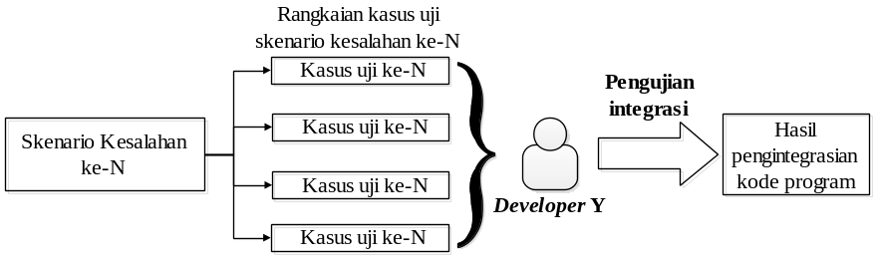
Gambar 3-8. Pengujian integrasi dengan cara manual
Pada Gambar 3-8 developer Y akan menjalankan perangkat lunak hasil penggabungan pekerjaan dari develop lain berdasarkan skenario kesalahan. Jika developer Y menemukan kesalahan, developer Y akan segera memperbaiki dan mengulang kembali pengujian integrasi dari awal.

Strategi pengeksekusian build
Kode program yang telah lulus dari pengujian unit dan integrasi, akan disimpan pada sebuah folder baru dan dikirim ke integrator. Integrator akan menggabungkan modul-modul kecil yang dikerjakan setiap anggota tim hingga menjadi modul yang lebih besar. Modul hasil penggabungan modul-modul kecil umumnya akan diuji kembali oleh integrator. Pengujian tersebut dilakukan integrator untuk memastikan bahwa hasil penggabungan kode program dari setiap anggota tim, minim dari kesalahan.
Setelah integrator melakukan pengujian terhadap modul hasil penggabungan modul-modul kecil tersebut, integrator akan melakukan pengeksekusian build. Pengeksekusian build dilakukan integrator untuk mendapatkan paket aplikasi yang siap digunakan customer. Umumnya proses build yang dilakukan integrator mencakup penghapusan file hasil kompilasi, inisialisasi path kode program dan dependensi library, kompilasi kode program, dan pembuatan paket aplikasi. Rangkaian proses-proses tersebut dilakukan integrator secara berulang kali setiap menggabungkan hasil pekerjaan dari anggota tim.
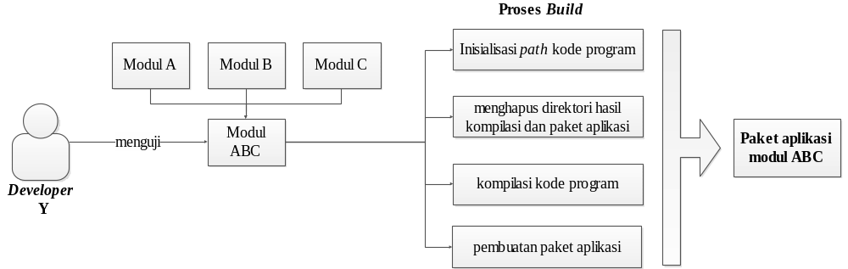Gambar 3-9. Pengeksukusian build dengan cara manual
Pada Gambar 3-9, developer Y berperan sebagai integrator. Integrator akan menguji modul ABC, hasil penggabungan modul dari anggota tim. Setelah pengujian unit dan integrasi dilakukan oleh integrator maka developer akan melakukan proses build pada modul ABC, mulai dari inisialisasi path kode program, penghapusan file hasil kompilasi, kompilasi kode program dan pembuatan paket aplikasi. Hasil akhir dari proses build perangkat lunak tersebut adalah paket aplikasi ABC.
Paket aplikasi hasil pengeksekusian build tersebut akan di-deploy ke customer oleh integrator. Umumnya, integrator men-deploy paket aplikasi tersebut dengan meng-copy paket aplikasi secara manual ke customer. Sebelum integrator men-deploy paket aplikasi ke customer, integrator tersebut akan melakukan pengujian terhadap paket aplikasi terlebih dahulu berdasarkan reuirement dari customer. Pengujian dilakukan integrator untuk memastikan bahwa hasil pembuatan paket aplikasi, minim dari kesalahan.
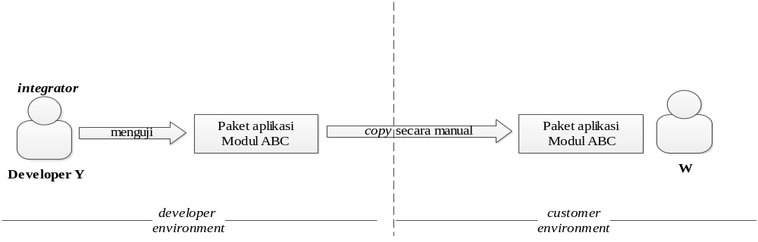
Gambar 3-10. Pengiriman paket aplikasi (deploy) ke customer dengan cara manual
Pada Gambar 3-10 Developer yang berperan sebagai integrator akan menguji paket aplikasi modul ABC. Apabila pengujian berhasil dilakukan, maka integrator akan meng-copy paket aplikasi tersebut secara manual ke customer.

Konsep umum pembangunan perangkat lunak dengan continuous integration
Kegiatan-kegiatan manual yang dilakukan seorang integrator membutuhkan effort yang besar. Selain itu, seorang integrator memiliki tingkat ketelitian yang terbatas, sehingga kegiatan manual tersebut sangat rentan terhadap kesalahan. Penggabungan modul yang dilakukan seorang integrator umumnya membutuhkan waktu yang lama, sehingga para anggota tim akan lambat mendapatkan feedback terhadap kesalahan tersebut.
Pada pembangunan perangkat lunak dengan metode continuous integration, peran integrator akan digantikan oleh sebuah mesin integrasi. Mesin integrasi tersebut akan melakukan penggabungan hasil pekerjaan anggota tim dan pengeksekusian build secara otomatis. Dengan pengotomasian proses tersebut, anggota tim akan mendapatkan feedback yang cepat terhadap kesalahan dari setiap penggabungan modul. Selain itu, pengeksekusian build yang dilakukan mesin integrasi dapat dijadwalkan, sehingga tim dapat memperoleh paket aplikasi setiap hari atau setiap malam. Paket-paket aplikasi hasil pengeksekusian build tersebut akan disimpan oleh mesin integrasi secara otomatis dan dapat dijadikan sebagai laporan kemajuan proses pembangunan perangkat lunak.
Untuk mengimplementasikan metode continuous integration pada pembangunan perangkat lunak, tim membutuhkan beberapa praktik dan tools lain. Praktik dan tools tersebut adalah version control system, automated testing, dan automated build. Dengan menerapkan praktik dan tool dari version control system, kode program akan disimpan oleh para anggota tim pada sebuah repository. Repository tersebut akan menyimpan semua history perubahan kode program yang dilakukan setiap anggota tim. Mesin integrasi akan memantau setiap perubahan kode program pada repository secara otomatis, sehingga mesin integrasi dapat mengambil perubahan kode program tersebut ketika akan melakukan pengeksekusian build.
Pengujian yang dilakukan anggota tim harus dilakukan secara otomatis. Pengotomasian tersebut dilakukan tim untuk mempercepat proses feedback terhadap kesalahan dari setiap perubahan kode program. Dengan menerapkan praktik dan tool dari automated testing, pengujian kode program akan dilakukan dengan cepat dan benar. Tim hanya hanya akan membuat kode pengujian pada level unit dan integrasi, kemudian menjalankan pengujian tersebut secara otomatis.
Untuk mendapatkan feedback yang cepat terhadap kesalahan pada saat pengeksekusian build di mesin integrasi, tim perlu menerapkan praktik dan tool dari automated build. Dengan menerapkan praktik dan tool dari automated build, tim hanya akan membuat sebuah script build yang mencakup proses kompilasi kode program, pengujian kode program, pembuatan paket aplikasi, dan pengiriman paket aplikasi ke environment customer. Script build tersebut akan dieksekusi oleh mesin integrasi secara otomatis.

Strategi version control system
Pada bagian ini akan dijelaskan tentang strategi penerapan praktik dan tool dari version control system yang umum dilakukan oleh sebuah tim untuk mengimplementasikan metode continuous integration pada pembangunan perangkat lunak. Tim yang menerapkan praktik dan tool dari version control system tidak lagi membuat folder baru untuk menyimpan versi dari perubahan kode program. Semua perubahan kode program akan disimpan oleh tim tersebut pada sebuah gudang penyimpanan kode yang disebut repository.
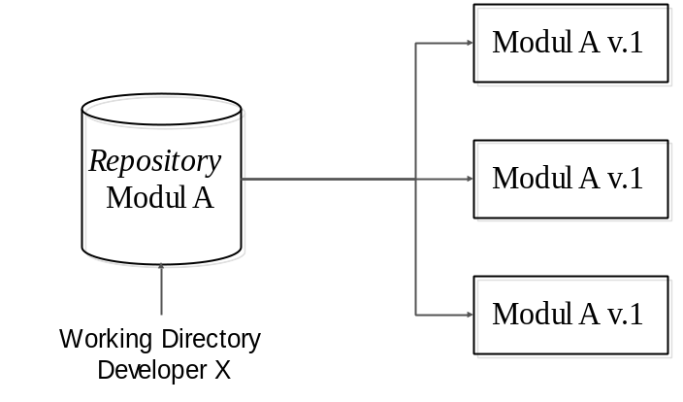
Gambar 3-11. Penggunaan repository secara umum

Umumnya modus operasi dari penggunaan repository yang dilakukan oleh sebuah tim pada penerapan praktik version control system adalah metode distributed. Dengan menggunakan metode distributed, setiap anggota tim akan memiliki repository pada mesin lokal masing-masing. Repository dari setiap anggota tim tersebut umumnya akan digabungkan pada sebuah repository pusat. Pembuatan repository pusat dilakukan tim untuk meminimalisasi kesalahpahaman antar anggota tim terhadap versi kode program yang telah mereka simpan.
Pada Gambar 3-11 menjelaskan mengenai penggunaan repository secara umum. Setiap versi yang telah dibuat akan tetap tersimpan pada satu repository tanpa harus menambah repository baru. Proses penyimpanan pada repository akan lebih memudahkan developer dalam melakukan pencarian versi tanpa harus melihat histori dalam file teks.
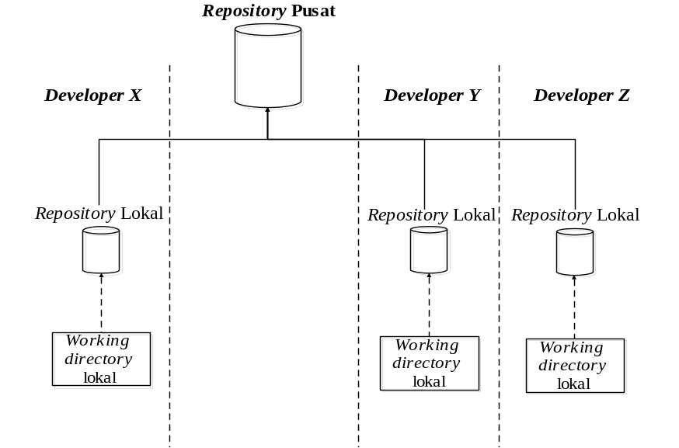
Gambar 3-12. Penggunaan metode distributed dengan centralized workflow
Pada Gambar 3-12 menjelaskan mengenai penyimpanan modul dari repository lokal ke repository pusat yang dilakukan oleh setiap developer yang berisi beberapa versi perubahan. Penyimpanan modul ke repository pusat bertujuan untuk menggantikan peran integrator dengan tool dalam menggabungkan beberapa modul. Proses tersebut dapat dijadikan solusi dari perbedaan versi kode program yang dimiliki setiap developer.
Pada praktik version control system dengan metode distributed menggunakan centralized workflow, umumnya salah satu anggota tim akan membuat sebuah repository pusat terlebih dahulu. Setelah pembuatan repository pusat selesai, anggota yang lain akan melakukan cloning terhadap repository pusat tersebut ke mesin lokal masing-masing, sehingga setiap anggota tim dapat memliki working directory pada repository lokal yang tersinkronisasi dengan repository pusat.
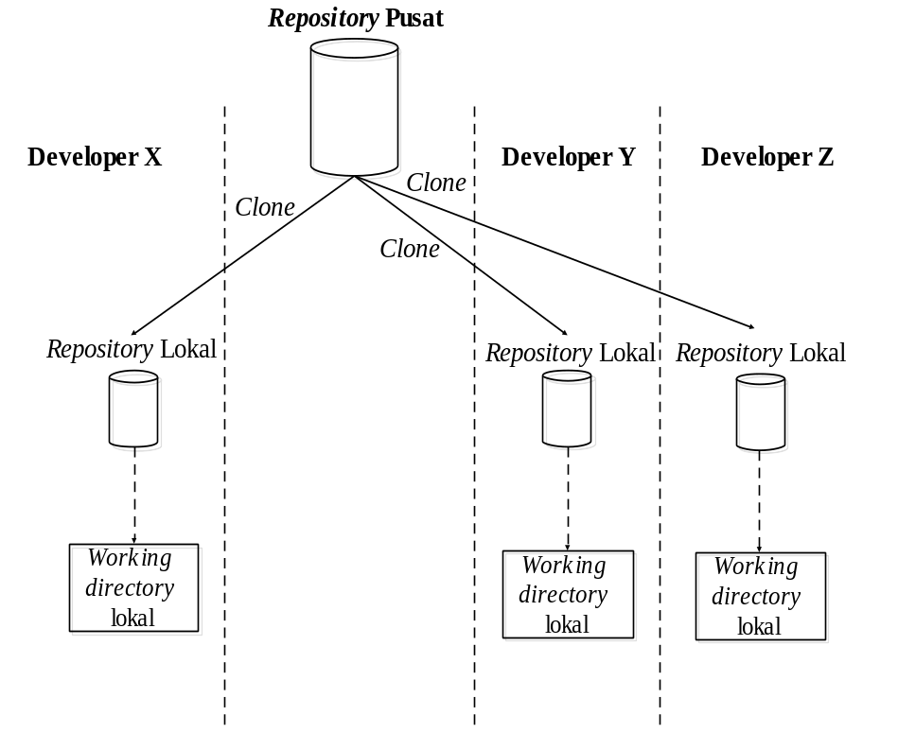
Gambar 3-13. Peng-cloning-an repository pusat
Pada Gambar 3-13 menjelaskan mengenai proses clone pada sebuah repository pusat. Developer Y melakukan pembuatan repository pusat terlebih dahulu yang bertujuan untuk tempat menyimpan dan menggabungkan kode program yang telah dibuat oleh setiap developer. Setelah developer Y selesai membuat repository pusat, developer X, Y dan Z melakukan proses clone yang agar setiap developer memiliki working directory lokal dengan tingkat yang sama dan sudah tersinkronisasi repository pusat secara otomatis.

Setiap anggota tim akan menambahkan submodul yang berisi kode program pada masing-masing working directory. Untuk mendapatkan history dari perubahan kode program, anggota tim harus menyimpan setiap perubahan kode program pada repository. History tersebut berisi daftar catatan waktu dari setiap perubahan yang dilakukan anggota tim dan isi dari perubahan kode program. Dengan adanya history tersebut, anggota tim tidak perlu lagi mencatat perubahan tersebut secara manual pada sebuah file teks.
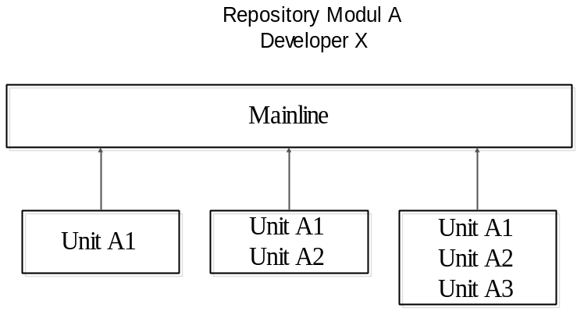
Gambar 3-14. Penyimpanan perubahan kode program pada repository lokal
Pada Gambar 3-14 menjelaskan mengenai penyimpanan perubahan kode program pada repository lokal yang dilakukan oleh developer X. Penyimpanan kode program ini sangat memudahkan developer dalam mengembangkan aplikasi yang sedang dikerjakan tanpa harus mencatat histori dalam file teks dan tidak menambahkan tempat penyimpan baru.

Setiap versi perubahan kode program yang disimpan pada repository lokal, akan dikirim ke repository pusat. Anggota tim yang belum memiliki versi perubahan kode program terakhir dari repository pusat, tidak akan dapat mengirim versi perubahan kode programnya ke repository pusat. Untuk mengatasi masalah tersebut, anggota tim hanya perlu mengambil versi perubahan kode program pada repository pusat terlebih dahulu.

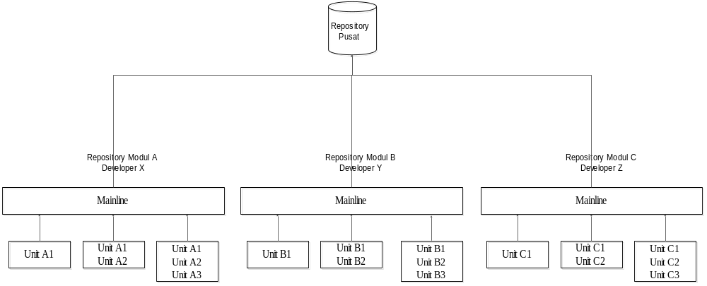
Gambar 3-15. Pengiriman versi perubahan kode program ke repository pusat
Pada Gambar 3-15 menjelaskan mengenai pengiriman versi perubahan kode program yang dilakukan oleh setiap developer ke repository pusat. Pengiriman versi perubahan kode program ke repository pusat oleh setiap developer bertujuan untuk menyimpan setiap perubahan kode program yang dapat diakses oleh setiap developer yang terlibat. Dalam penyimpanan versi kode program, developer harus menyimpannya secara bergantian agar seluruh kode program dari setiap developer dapar tersimpan. Ketika developer X terlebih dahulu menyimpan versi kode programnya ke repository pusat, maka developer Y terlebih dahulu harus mengambil kode program yang telah tersimpan di repository pusat. Proses tersebut dilakukan karena developer Y harus memiliki working directory yang sama dengan repository pusat.
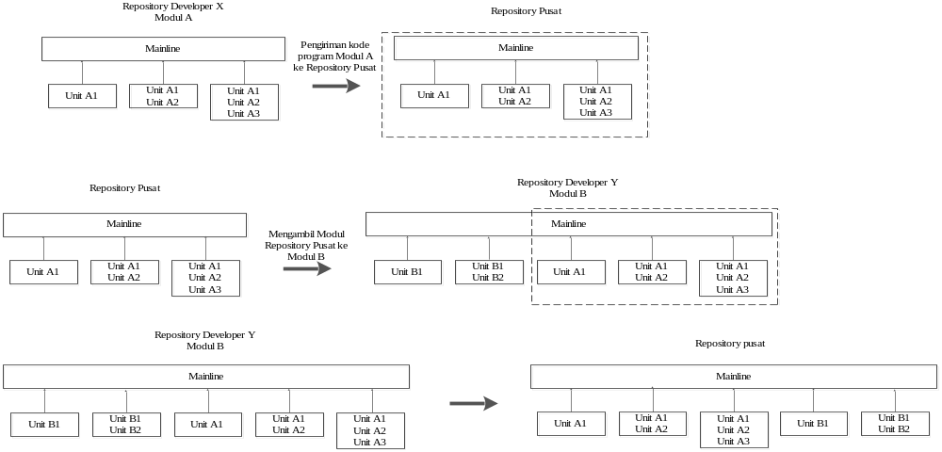
Setiap versi kode program yang diambil dari repository pusat, akan digabungkan dengan versi kode program yang ada di repository lokal secara otomatis. Dengan praktik version control system, penggabungan versi kode program dapat dilakukan oleh setiap anggota tim, sehingga mereka tidak perlu memilih satu orang anggota tim untuk menggabungkan setiap versi kode program dan menyimpan hasil penggabungan kode program tersebut.
Gambar 3-16. Penggabungan versi kode program
Pada Gambar 3-15 menjelaskan mengenai penggabungan versi kode program antara developer X dan developer Y. Developer X terlebih dahulu melakukan penyimpanan kode program di repository pusat yang menjadikan tingkatan working directory sama. Ketika developer Y ingin menyimpan dan menggabungkan versi kode programnya ke repository pusat maka akan terjadi kegagalan penyimpanan. Proses tersebut terjadi karena repository Y tidak memiliki versi kode program dari developer X yang disimpan di repository pusat, sehingga developer Y harus mengambil kode program yang terdapat pada repository pusat terlebih dahulu. Setelah developer Y memiliki versi kode program yang sama dengan repository pusat, maka developer Y dapat menyimpan versi kode programnya ke dalam repository pusat.
Pada proses pembangunan perangkat lunak, umumnya anggota tim tidak ingin merusak kode program yang ada di mainline. Anggota tim yang menggunakan cara manual, umumnya akan menggunakan folder baru untuk melakukan proses eksperimen. Tetapi, anggota tim yang telah menerapkan praktik version control system, dapat melakukan percabangan pada setiap repository lokal masing-masing. Hasil dari percabangan tersebut dapat dijadikan versi alternatif tanpa harus mengubah kode program yang ada di mainline.
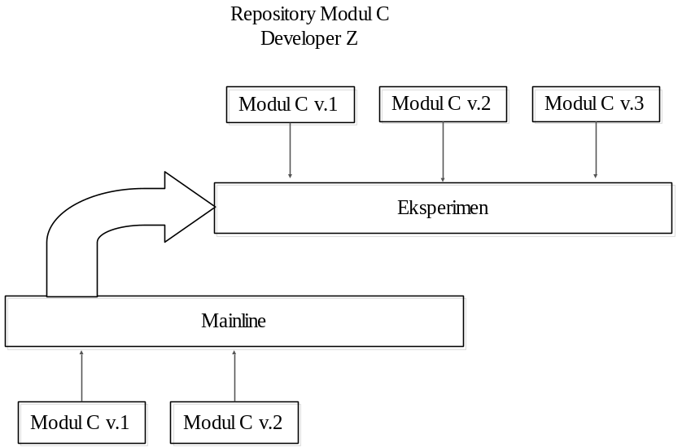
Gambar 3-17. Percabangan versi kode program

Pada Gambar 3-17 menjelaskan mengenai percabangan versi kode program. Metode ini umumnya digunakan oleh developer untuk mengembangkan aplikasi namun developer tidak ingin merusak kode program utama yang telah dibuat di mainline atau karena ingin membuat versi lainnya yang lebih berbeda.
Ketika anggota tim memiliki perbedaan prinsip pada arah pembangunan perangkat lunak, umumnya anggota tim tersebut akan meng-copy hasil penggabungan modul pada seorang integrator secara manual. Pada praktik version control system, anggota tim tersebut dapat menduplikasi repository pusat untuk melakukan pengembangan perangkat lunak ke arah yang berbeda.
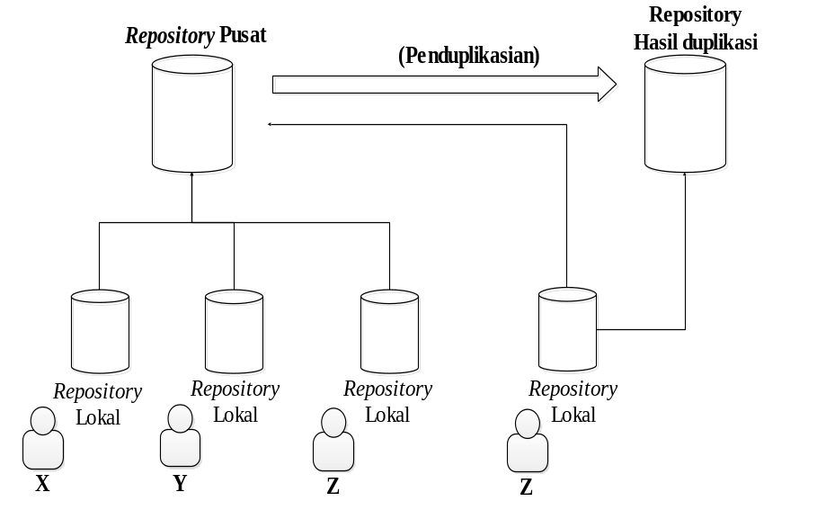
Gambar 3-18. Penduplikasian repository pusat
Pada Gambar 3-17 menjelaskan mengenai penduplikasian repository pusat. Setiap developer memiliki akses untuk melakukan penyimpanan dan pengambilan versi kode program yang tersimpan pada repositori lokal ke repository pusat. Penduplikasian tersebut terjadi karena developer Z memiliki perbedaan prinsip dalam pengembangan aplikasi, sehingga developer Z melakukan penduplikasian repositori pusat. Pada metode ini, developer Z memiliki akses ke dua repository tersebut, namun untuk developer X dan Y tidak dapat mengakses ke repository hasil duplikasi.

Strategi automated testing
Kode program yang akan disimpan pada repository lokal dan dikirim ke repository pusat harus minim dari kesalahan. Setiap anggota tim akan melakukan pengujian terhadap kode program yang telah dibuat. Dengan menerapkan praktik dan tool dari automated testing, pengujian kode program pada level unit dan integrasi akan dilakukan secara otomatis. Pada pengujian kode program di level unit, setiap anggota tim akan tetap membuat kelas pengujian unit yang berisi kasus uji dari setiap method pada kelas yang akan diuji. Tetapi, anggota tim tidak lagi mengeksekusi kelas pengujian unit satu per satu, karena semua kelas pengujian unit tersebut akan dieksekusi oleh sebuah tool unit testing. Informasi dari semua hasil pengujian unit akan diberikan oleh tool unit testing kepada anggota tim secara otomatis, sehingga anggota tim tidak lagi memeriksa hasil dari setiap kasus uji tersebut secara manual.
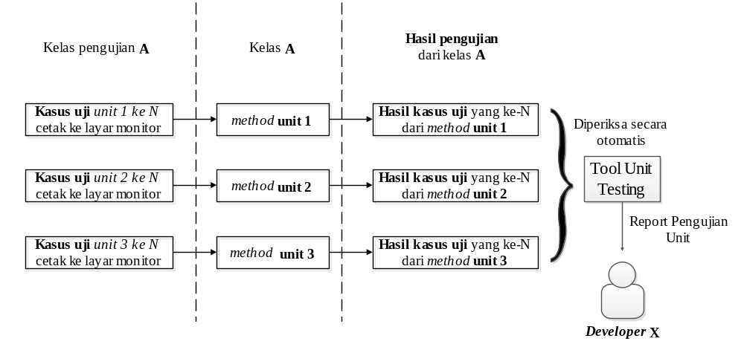
Gambar 3-19. Pengujian unit secara otomatis
Pada Gambar 3-19 semua kelas pengujian akan dieksekusi oleh tool unit testing. Semua hasil pengujian unit akan diperikas secara otomatis oleh tool tersebut. Developer X akan mendapatkan report hasil pengujian secara otomatis dari tool unit testing.

Pada pengujian kode program di level integrasi, setiap anggota tim tidak lagi melakukan skenario kesalahan secara manual terhadap hasil penggabungan unit kode program. Skenario kesalahan tersebut akan dilakukan secara otomatis oleh sebuah tool integration testing. Untuk mengotomasi proses pengujian integrasi tersebut, anggota tim perlu membuat kelas pengujian integrasi yang berisi serangkaian kasus uji berdasarkan rancangan skenario kesalahan. Informasi dari semua hasil pengujian integrasi tersebut akan diberikan oleh tool integration testing kepada anggota tim secara otomatis, sehingga mereka tidak lagi memeriksa semua hasil skenario kesalahan secara manual.
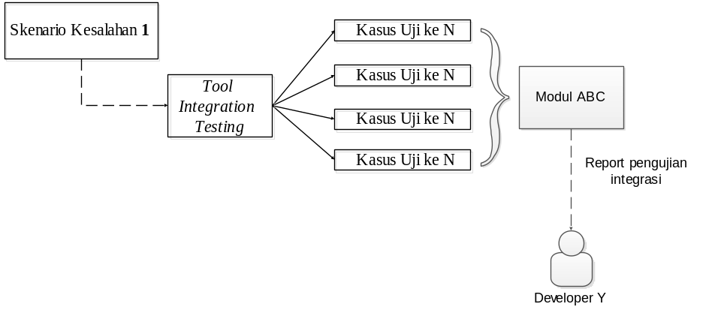
Gambar 3-20. Pengujian integrasi secara otomatis
Pada Gambar 3-20 skenario pengujian akan dilakukan secara otomatis oleh tool integration testing terhadap hasil penggabungan modul. Tool tersebut akan memberikan report pengujian integrasi secara otomatis kepada developer Y.

Strategi automated build
Dengan menerapkan praktik dan tool dari automated build, semua proses pengujian kode program pada level unit dan integrasi, hingga penyimpanan versi kode program ke repository lokal yang dilakukan para anggota tim dapat diotomasi. Untuk mengotomasi semua proses tersebut, tim membutuhkan sebuah script build. Script build tersebut berisi beberapa target dan task yang akan dilakukan build tool secara otomatis. Umumnya script build dibuat untuk menyamakan proses alur kerja dari setiap anggota tim dan mengotomasikan proses yang akan dilakukan mesin integrasi.
Script build yang dieksekusi oleh sebuah build tool pada mesin lokal setiap anggota tim, disebut private build. Untuk menyamakan alur kerja dari setiap anggota tim, tim akan menentukan target dan task yang harus dilakukan build tool pada mesin lokal masing-masing anggota tim. Setiap target dapat terdiri dari beberapa task dan setiap target dapat memiliki dependensi terhadap target yang lain. Umumnya beberapa target yang ada pada private build mencakup pengujian kode program dan penyimpanan versi kode program ke repository lokal.
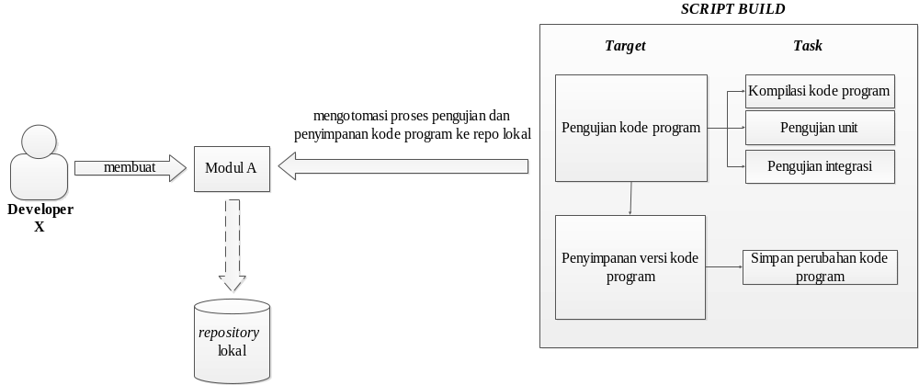
Gambar 3-21. Pengeksekusian build pada mesin lokal (private build)
Pada Gambar 3-21, developer X akan membuat modul A. Script build akan mengotomasi proses pengujian dan penyimpanan kode program pada modul A. Build script tersebut terdiri dari 2 target utama yaitu pengujian kode program dan penyimpanan versi kode program. Pengujian kode program terdiri dari 3 task, yaitu: kompilasi kode program, pengujian unit dan pengujian integrasi. Sedangkan penyimpanan versi kode program terdiri dari simpan perubahan kode program ke repository lokal. Penyimpanan versi kode program memiliki dependensi terhadap pengujian kode program. Apabila pengujian kode program terhadap modul A gagal, maka penyimpanan versi kode program tidak secara otomatis disimpan di repository lokal.
Untuk mengotomasikan proses pembuatan paket aplikasi yang akan dilakukan mesin integrasi, tim memerlukan beberapa target dan task yang akan dilakukan build tool pada mesin integrasi. Script build yang dieksekusi oleh sebuah build tool pada mesin integrasi untuk membuat paket aplikasi, disebut integration build. Umumnya target yang ada pada integration build mencakup penghapusan file hasil kompilasi, inisialisasi kode program, kompilasi kode program, pengujian kode program pada level unit dan integrasi, serta pembuatan paket aplikasi.

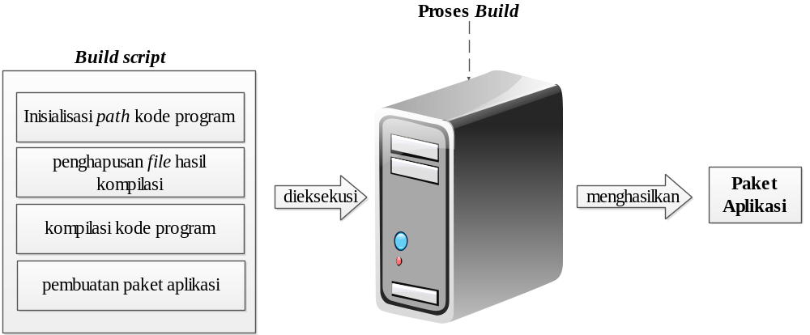
Gambar 3-22. Pengeksekusian build pada mesin integrasi (integration build)
Pada Gambar 3-22, dijelaskan bahwa script build perangkat lunak yang terdiri dari inisialisasi path kode program, penghapusan file hasil kompilasi, kompilasi kode program dan pembuatan paket aplikasi akan dieksekusi oleh mesin integrasi. Hasil akhir dari proses build tersebut adalah paket aplikasi.

Paket aplikasi hasil penggabungan kode program tersebut dapat di-deploy secara otomatis oleh mesin integrasi. Untuk mengotomasikan proses pengiriman paket aplikasi ke environment customer dari setiap pembuatan paket aplikasi, tim harus menentukan target dan task yang akan dilakukan mesin integrasi tersebut. Script build yang dieksekusi oleh sebuah build tool pada mesin integrasi untuk mengirimkan paket aplikasi, disebut release build. Umumnya target yang ada pada release build mencakup pengujian integrasi dan deploy aplikasi
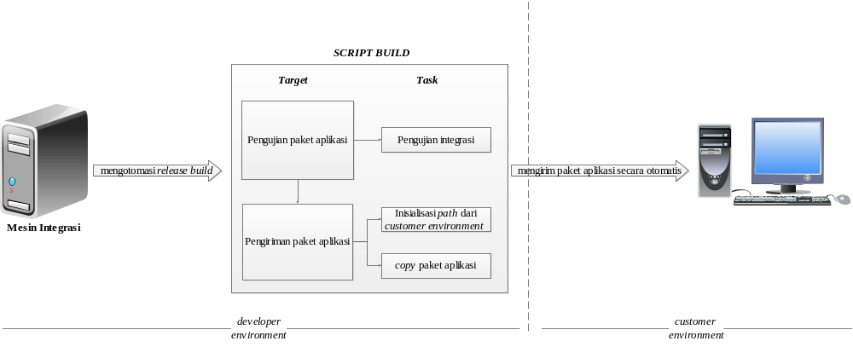
Gambar 3-23. Pengiriman paket aplikasi ke environment customer dengan bantuan script build (release build)
Pada Gambar 3-23, dijelaskan bahwa pada mesin integrasi akan mengeksekusi build script untuk mengotomasi pengujian integrasi paket aplikasi dan pengiriman paket aplikasi ke customer. Build script tersebut terdiri dari 2 target, yaitu pengujian integrasi paket aplikasi dan pengiriman paket aplikasi ke customer. Pengujian paket aplikasi terdiri dari 1 task, yaitu pengujian integrasi. Sedangkan pengiriman paket aplikasi terdiri dari 2 task, yaitu inisialisasi path dari customer environment dan copy paket aplikasi ke customer. Pengiriman paket aplikasi memiliki dependensi terhadap pengujian integrasi paket aplikasi. Jika pengujian integrasi paket aplikasi yang dieksekusi oleh mesin integrasi gagal, maka paket aplikasi tersebut tidak akan dikirim ke customer.

Strategi praktik continuous integration
Umumnya, script build pada mesin integrasi tersebut dieksekusi oleh tim secara manual. Tim akan mengambil kode program dari repository pusat, kemudian melakukan pengeksekusian integration build untuk mendapatkan paket aplikasi dan mengeksekusi release build untuk men-deploy paket aplikasi. Dengan menerapkan tool dari continuous integration pada mesin integrasi, pengeksekusian integration build dan release build dapat dijadwalkan. Mesin integrasi akan mengambil kode program pada repository pusat secara otomatis berdasarkan penjadwalan tersebut. Dengan penjadwalan pengeksekusian integration build dan release build, tim dapat memperoleh paket aplikasi secara otomatis. Umumnya, pengeksekusian integration build dan release build pada mesin integrasi dijadwalkan oleh tim pada setiap malam atau setiap terjadi perubahan pada repository pusat.
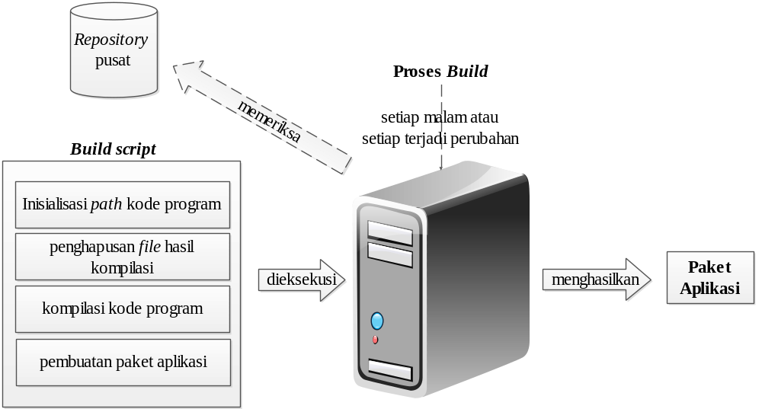
Gambar 3-24. Penjadwalan pengeksekusian integration build pada mesin integrasi
Pada Gambar 3-24, dijelaskan bahwa mesin integrasi akan mengeksekusi build script. Build script tersebut mencakup inisialisasi path kode program, penghapusan file hasil kompilasi, kompilasi kode program dan pembuatan paket aplikasi. Mesin integrasi akan mengeksekusi build script sesuai dengan penjadwalan setiap malam atau setiap terjadi perubahan pada repository pusat. Jika proses build berhasil dieksekusi oleh mesin integrasi, maka akan dihasilkan paket aplikasi.

Pada setiap pengeksekusian integration build, mesin integrasi akan melakukan pengujian terhadap kode program di level unit dan integrasi secara otomatis. Pengujian tersebut dilakukan mesin integrasi berdasarkan kode pengujian yang telah dikirim oleh setiap anggota tim pada repository pusat. Dengan menerapkan tool dari continuous integration pada mesin integrasi, setiap anggota tim dapat memperoleh notifikasi terhadap kesalahan secara otomatis dari setiap hasil penggabungan kode program di repository pusat.
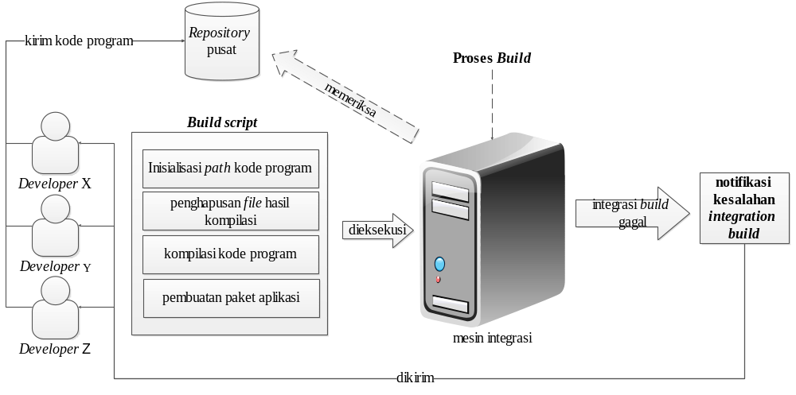
Gambar 3-25. Perolehan notifikasi kesalahan secara otomatis dari mesin integrasi
Pada Gambar 3-25 dijelaskan bahwa mesin integrasi akan mengeksekusi build script. Build script tersebut terdiri dari inisialisasi path kode program, penghapusan file hasil kompilasi, kompilasi kode program dan pembuatan paket aplikasi. Apabila integration build gagal dieksekusi oleh mesin integrasi, maka mesin integrasi akan mengirimkan notifikasi kesalahan integration build ke anggota tim.
Umumnya paket aplikasi hasil pengeksekusian integration build di mesin integrasi akan diarsipkan oleh tim secara manual. Pengarsipan tersebut dilakukan tim untuk mendapatkan history dari setiap pembuatan paket aplikasi. Dengan menerapkan tool dari continuous integration pada mesin integrasi¸ tim tidak perlu mengarsipkan paket aplikasi secara manual. Semua paket aplikasi hasil pengeksekusian integration build tersebut akan disimpan pada mesin integrasi secara otomatis. Arsip dari paket aplikasi tersebut umumnya digunakan tim untuk melakukan rollback terhadap paket aplikasi.
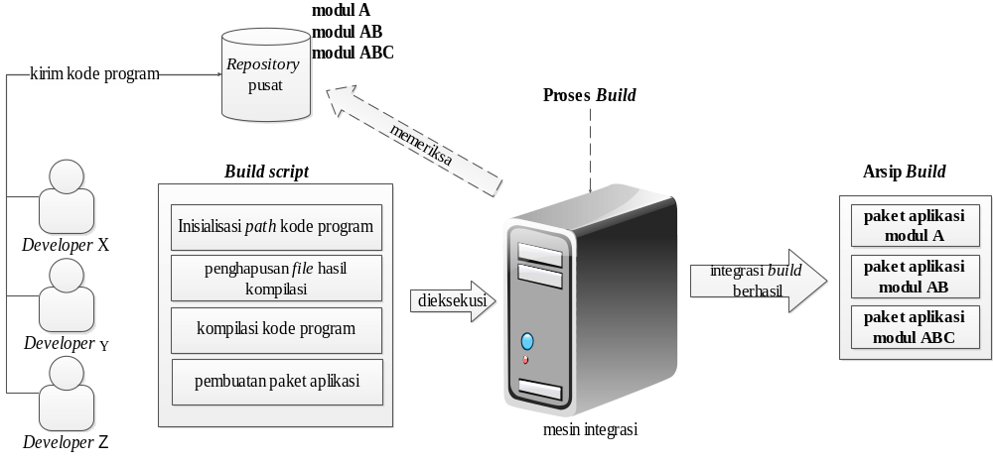
Gambar 3-26. Pengarsipan paket aplikasi oleh mesin integrasi secara otomatis
Pada Gambar 3-26, dijelaskan bahwa mesin integrasi yang mengeksekusi build akan selalu memeriksa perubahan kode pada repository pusat. Setiap integrasi build yang berhasil dieksekusi oleh mesin integrasi akan menghasilkan paket aplikasi. Setiap paket aplikasi yang berhasil dieksekusi oleh mesin integrasi akan diarsipkan secara otomatis.

Tim yang telah menerapkan tool dari continuous integration pada mesin integrasi, dapat memperoleh laporan kemajuan terhadap proses pembangunan perangkat lunak secara otomatis. Mesin integrasi akan membuat laporan tersebut berdasarkan paket aplikasi yang telah diarsipkan. Umumnya, laporan tersebut digunakan tim untuk me-monitoring hasil perkembangan perangkat lunak yang telah mereka kerjakan.
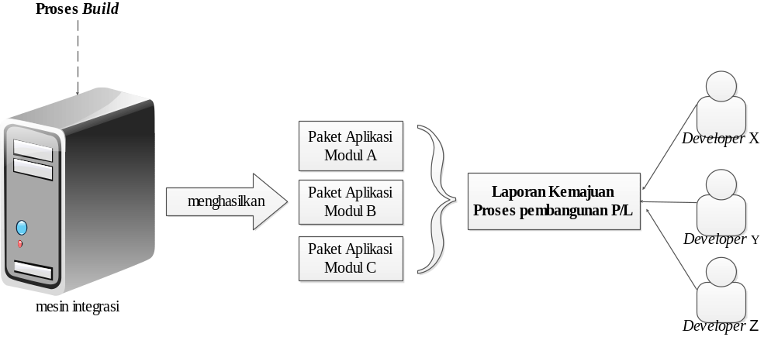
Gambar 3-27. Pembuatan laporan kemajuan proses pembangunan perangkat lunak oleh mesin integrasi
Pada Gambar 3-27, dijelaskan bahwa mesin integrasi akan mengeksekusi script build. Apabila build script tersebut berhasil dieksekusi oleh mesin integrasi, maka akan dihasilkan paket aplikasi. Hasil dari keseluruhan build yang berhasil dieksekusi oleh mesin integrasi yang akan dijadikan sebagai laporan kemajuan proses pembangunan perangkat lunak. Anggota tim dapat memantau laporan tersebut.

